Versionsnummer | Name
0.1 | FH | Erstellt und Inhalt für Umgang mit Netzwerkabrissen eingefügt
0.2 | FH | ScreenShots,Testpläne eingefügt und vorerst fertiggestellt -> wartet auf Review
0.3 | JT | Review erfolg (kommentiert)
0.4 | FH | Review eingearbeitet
0.5 | CW | Grammatik -und Rechtschreibfehler entfernt.

Verbesserung des Umgangs mit Netzwerkabrissen

Anforderungen
Der MultiCastor arbeitet über ein Netzwerk. Falls er nicht im Loopback-Modus arbeitet, gibt es eine physische Verbindung zu mindestens einem anderen Gerät.

Sender und Empfänger sollen registrieren, wenn sich ein Netzwerkinterface ändert oder nicht mehr verfügbar ist, während der Sender bzw. Empfänger aktiv ist. Beispielsweise kann dies durch das Entfernen des Netzwerkkabels der arbeitenden Verbindung passieren. Dieser Fall wird im folgenden Dokument als Netzwerkabriss bezeichnet.

Für den Fall eines Netzwerkabrisses muss der MultiCastor dem Benutzer ein kontrolliertes Verhalten garantieren, dass Logging, Versuch von Neuaufbau oder Beenden des MultiCast Stroms beinhaltet, falls der Neuaufbau scheitert und der Benutzer dies wünscht.

Zustandsanalyse

Benutzersicht
Beim Umgang mit Netzwerkabrissen muss zwischen Sender und Empfänger unterschieden werden. Im MultiCastor 1.0 werden Netzwerkabrisse bei Empfängern nicht registriert, da kein Netzwerkinterface manuell zugeordnet ist, sondern dieses automatisch gesucht wird. Beim Sender wird ein Netzwerkinterface fest zugeordnet und das Programm registriert eine Änderung sofort.

Im Allgemeinen kann der MultiCastor ein fehlendes bzw. fehlerhaftes Netzwerkinterface an zwei Stellen erkennen:
Beim Starten des MultiCastors

Hierbei werden die einzelnen MultiCasts automatisch aus der MultiCast-Config geladen.
Beim bisherigen Verhalten bei Netzwerkabriss muss zwischen Sender und Receiver unterschieden werden.

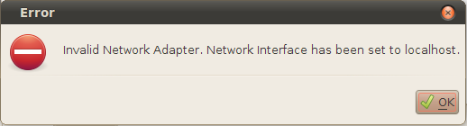

Wenn beim Laden ein gespeichertes Netzwerkinterface nicht mehr erreichbar ist, wird dem Benutzer das in Abbildung (TODO Abb Nr) gezeigte Fehlerfenster angezeigt und das verwendete Netzwerkinterface auf Loopback gestellt.

Beim Starten und während dem Senden eines MultiCast-Stroms

Zur Laufzeit eines Stroms kann ein Netzwerkinterface verschwinden. In diesem Fall wird dem Benutzer das Fehlerfenster aus Abbildung (TODO Abb Nr) angezeigt.
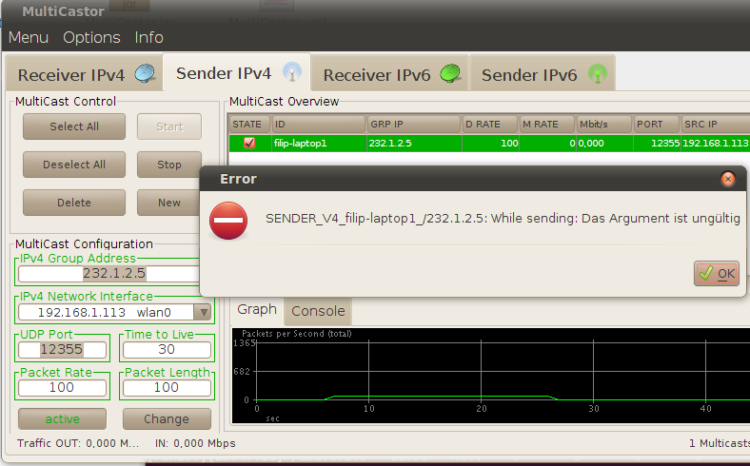

Dieses Fenster öffnet sich nach jedem Klick auf ‘OK’ erneut innerhalb von maximal einer Sekunde und macht somit den MultiCastor unbedienbar. Es verschwindet, wenn der MultiCast wieder gestoppt wurde. Da das Hauptfenster des MultiCastors gesperrt ist, während ein Fehler-Dialog geöffnet ist, muss der Nutzer es theorethisch schaffen, zwischen dem Schließen und dem nächsten Öffnen eines Fehlerfensters, den Strom zu deaktivieren.

Technische Sicht

Codebeispiel: Bisheriger Code für Netzwerkabrisse
(MultiCastSender.java, Zeile 259, V1)

while(isSending){/*.....*/
try{
mcSocket.send( /* … */);
/* Counter increments */
}catch(IOException e1){
proclaim(1, "While sending: " + e1.getMessage());
}
/* …. */
}
Für das Senden wird die Klasse MultiCastSender benutzt. Diese hält eine Instanzvariable mcSocket der Klasse java.net.MulticastSocket, die für das eigentliche Senden benutzt wird. Im Fall eines Fehlers wirft diese eine IOException, die gefangen und über die Funktion proclaim(...) der Klasse MulticastSender als Fehlerfenster ausgegeben wird. Dieser Vorgang läuft innerhalb einer Schleife ab und wiederholt sich bei jedem erneuten Sende-Versuch.

Design

Beim Starten des MultiCastors
Die bisherige Lösung, beim Start des Multicastors ein fehlendes Netzwerkinterface durch das Loopback-Interface zu ersetzen und den Benutzer darüber zu informieren, ist bereits sehr benutzerfreundlich und wird deshalb beibehalten.

Zur Laufzeit
Das bisherige Verhalten bei einem Netzwerkabriss zur Laufzeit ist nicht besonders benutzerfreundlich und wird deshalb vollständig überarbeitet.

Folgende Probleme sind dabei aufgetreten:
- Das Fehlerfenster öffnet sich immer wieder und macht damit den MultiCastor unbedienbar.
- Der Benutzer wird nicht über das Problem informiert, sondern erhält nur die Meldung “Argument ungültig”.
- Der Stream wird nicht automatisch deaktiviert. Dies wäre jedoch die logische Schlussfolgerung, wenn der Sender nicht mehr senden kann.

Um diese Probleme zu behandeln wurde folgende Lösung konzipiert und realisiert:
- Beim Netzwerkabriss wird der Nutzer über ein Dialogfenster informiert.
- Der Stream versucht drei Sekunden lang weiter zu senden bzw. sich wieder zu verbinden ohne dabei Fehlerfenster anzuzeigen. Somit werden kurzweilige Verbindungsabrisse abgefangen.
- Wenn der Stream nach drei Sekunden nicht wieder verbunden ist, bekommt der Benutzer einen Dialog angezeigt, in dem ausgewählt werden kann ob weiter versucht werden soll eine Verbindung herzustellen oder ob der Stream beendet werden soll.
- Wenn das Aufbauen der Verbindung weiter versucht werden soll, die Verbindung jedoch nicht wieder hergestellt werden kann, wird sich der Dialog zehn Sekunden nach dem Schließen wieder öffnen, damit der Stream nicht in Vergessenheit gerät. Das Öffnen nach jeweils zehn Sekunden geschieht damit der Benutzer den Stream nicht vergisst und abschält falls ein langfristiges Problem besteht.

Implementierung
Die Implementierung geschieht in der MultiCastSender Klasse (in der run()-Methode). Innerhalb dieser Methode wird das Senden innerhalb einer while-Schleife vorgenommen, die auf die Variable isSending vom Typ Boolean hört. Die Schleife kann also über die Methode isSending gestoppt werden.
Im Allgemeinen wird zur Fehlerbehandlung die Tatsache ausgenutzt, dass auf jede volle Sekunde gesendet und dann gewartet wird um Packetraten zu errechnen. Wenn ein Fehler auftritt, dauert es also ziemlich exakt eine Sekunde bis erneutl versucht wird, zu senden. Deshalb wurde ein ExceptionCounter eingeführt, über den bestimmt wird, wie lange die letzte Ausgabe bzw. das letzte erfolgreiche Senden zurückliegt.

Der genaue Ablauf ist im Diagramm (TODO NR) dargestellt. Die Aktion “Senden” ist erfolgreich, wenn vom System keine Exception geworfen wird. Wenn eine Exception geworfen wird, können wir von einem Netzwerkabriss ausgehen und die Aktion “Senden” wird als nicht erfolgreich bezeichnet.

Außerdem wurde ein neuer Status namens NETWORK_ERROR eingeführt, über den ein Netzwerkabriss auch von der GUI erkannt werden kann, und der Sender dann rot eingefärbt wird.

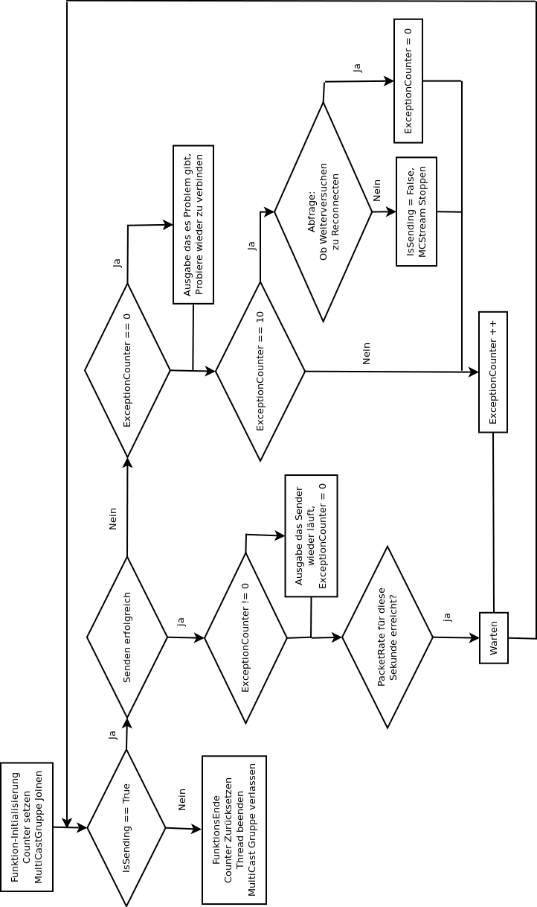

Zusammenfassung

Das Verhalten bei Netzwerkabrissen im MultiCastor 1.0 war sehr benutzerunfreundlich. In diesem Zusammenhang wurde im MultiCastor 2.0 mit einem neuem Ablauf ein großer Schritt nach vorne gemacht. Da der Benutzer nun informiert wird und er die Möglichkeit bekommt, zu entscheiden, ob der Sender daraufhin beendet werden soll oder weiterlaufen soll. Außerdem wird der Fehler im Logfile festgeschrieben.

Abb. (TODO NR) zeigt die erste Fehlermeldung und zusätzlich den rot / gelb eingefärbten Sender, an dem erkannt werden kann, dass es derzeit ein Problem beim Senden gibt.

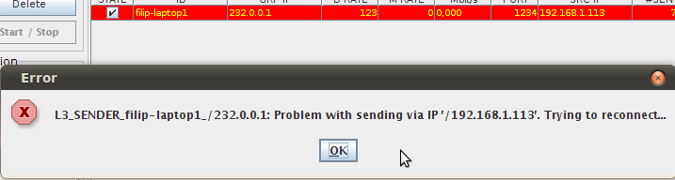

Abb. (TODO NR) zeigt den Auswahl-Dialog, in dem man sich entscheiden kann ob versucht werden soll sich wieder zu verbinden oder der Stream beendet werden soll.

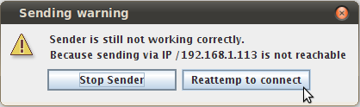

Die Lösung stellt einen großen Fortschritt hinsichtlich Benutzerfreundlichkeit dar, hat jedoch auch noch Verbesserungspotential. So werden Netzwerkabrisse über Exceptions der java.net.Socket Klasse erkannt, welche allerdings nicht auf jedem Betriebssystem geworfen werden, wenn ein Kabel entfernt wird (Bsp. auf Windows 7 64 Bit). Hier wird der JVM weiter ein fehlerfreies Senden ohne Exceptions vorgegaukelt, weshalb auf solchen Betriebssystemen auch kein Netzwerkabriss erkannt werden kann.

Eine Überprüfung für diese Fälle würde eine weitere Verbesserung des MultiCastors darstellen, würde aber noch deutlich komplexere Implementierungen erforderlich machen.

Komponententests

Komponententestplan
NR | ID | Test Specification | Expected Behaviour
001 | 1 | Einen IPv4-Sender mit funktionierendem Interface laufen lassen | Der Sender sollte noch ohne Fehlermeldungen funktionieren.
002 | 1 | Einen IPv6-Sender mit funktionierendem Interface laufen lassen | Der Sender sollte noch ohne Fehlermeldungen funktionieren.
003 | 1 | Einen IPv4-Sender mit funktionierendem Interface laufen lassen, und das Interface über das Betriebssystem entfernen | Es sollten die beschriebenen Fehlermeldungen erscheinen (Error Fenster + einige Sekunden später ein Dialog)  und der Sender sollte sich in der Tabelle rot einfärben.
004 | 1 | Einen IPv6-Sender mit funktionierendem Interface laufen lassen, und das Interface über das Betriebssystem entfernen | (siehe 3.)
005 | 1 | Einen IPv4-Sender mit funktionierendem Interface laufen lassen, und das Interface über die Hardware entfernen | (siehe 3.)
006 | 1 | Einen IPv6-Sender mit funktionierendem Interface laufen lassen, und das Interface über die Hardware entfernen | (siehe 3.)
007 | 1 | Die Dialoge aus 3,4,5,6 mit “Reattempt to connect...” beantworten und das Interface unberührt lassen | Der Dialog sollte verschwinden, der Sender weiter rot eingefärbt sein und der Dialog nach ca. 10 Sekunden wieder erscheinen.
008 | 1 | Die Dialoge aus 3,4,5,6 mit “Reattempt to connect...” beantworten und das Interface wieder herstellen(Hardware oder Software Seitig) | Der Sender sollte wieder funktionieren, in der Tabelle wieder grün eingefärbt werden und eine Erfolgs-Meldung ausgegeben werden.
009 | 1 | Die Dialoge aus 3,4,5,6 mit “Stop Sender” beantworten | Der Sender sollte beendet werden und in der Tabelle wieder grau/weiß eingefärbt sein

Komponententestreport
TBD

Die MultiCast-Config ist ein XML-File, in dem einzelne Multicastsender/-empfänger gespeichert werden.
http://docs.oracle.com/javase/1.4.2/docs/api/java/net/MulticastSocket.html

